T.C.
NİĞDE ÖMER HALİSDEMİR ÜNİVERSİTESİ
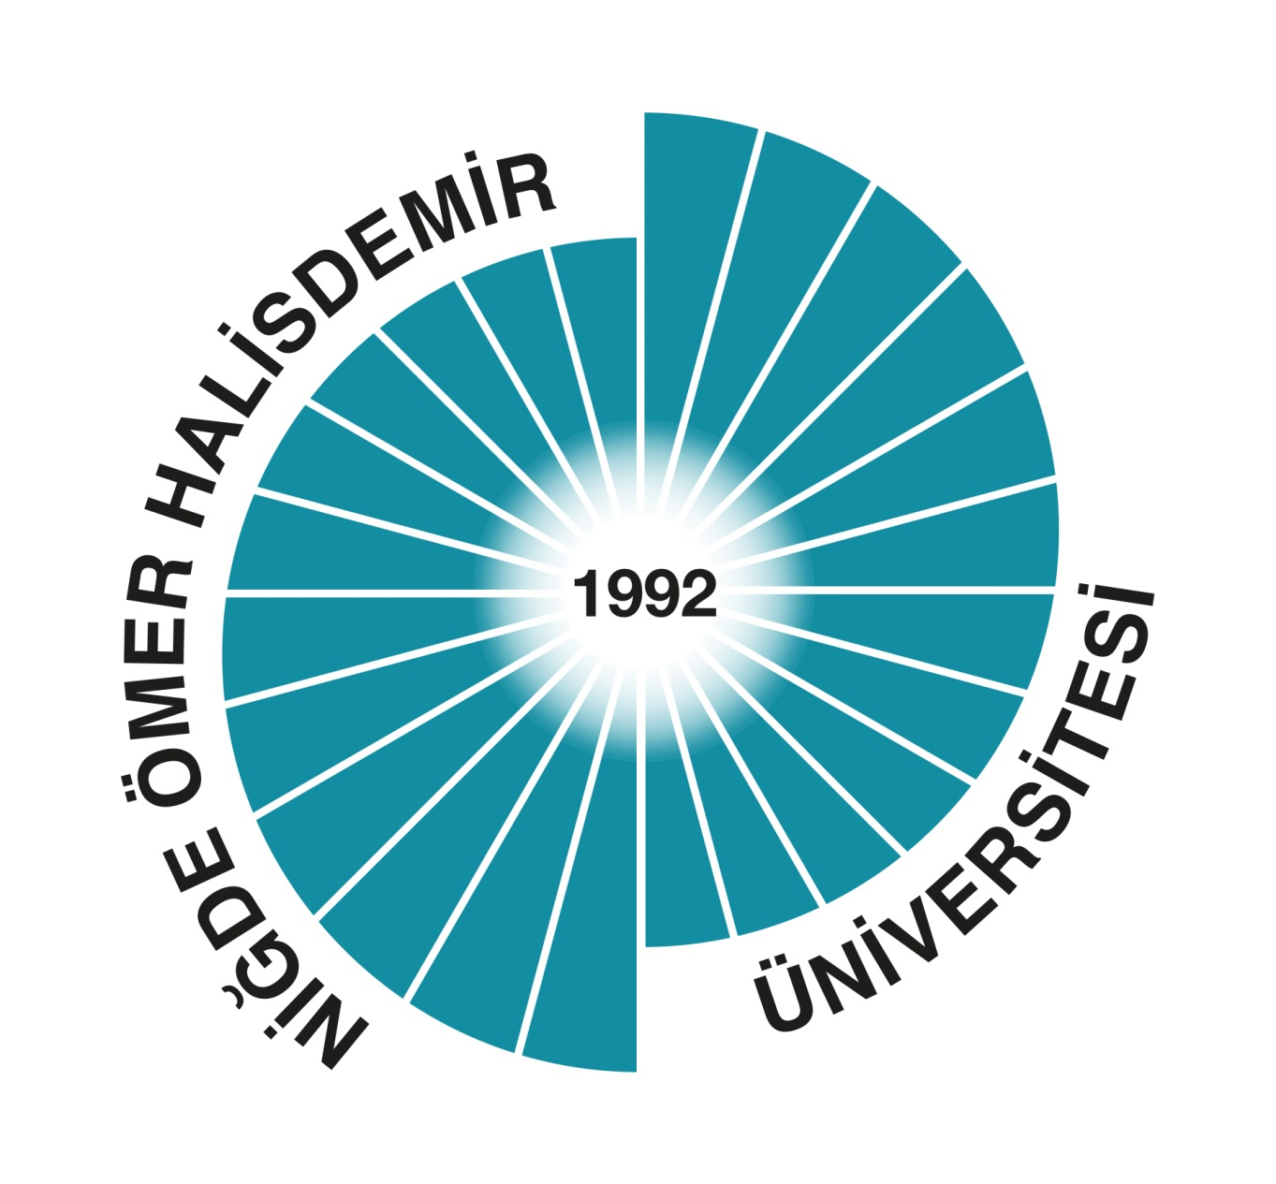
ÖĞRETİM ELMANLARI
YENİDEN ATANMA FORMU

Adı Soyadı
Unvanı
Fakültesi | Eğitim Fakültesi
Yüksekokulu | ---------
Enstitüsü | ---------
Bölümü (Rektörlüğe Bağlı) | ---------
Bölümü
Anabilim Dalı
İşe Giriş Tarihi
Atanma Süresi | 1 Yıl |  | 2 Yıl
- İDARİ GÖREVLERİ:

- AKADEMİK FAALİYETLERİ
B.1) Verdiği Dersler
- Lisans
- Yüksek Lisans ve Doktora
- Başka fakülte, yüksekokul, üniversite
B.2) Danışmanlık Görevleri
- Lisans
- Yüksek Lisans
- Doktora
B.3) Bilimsel Araştırma ve Yayınları (Ek liste olarak verilebilir)
- Kitap veya ders notları
- Bildirileri
- Araştırma makaleleri
- Derleme ve incelemeleri
- Proje çalışmaları
- Diğer (Radyo konuşması, TV programı vb)
- Diğer Düşünceler

